***NEWS RELEASE***　　　　　　　　　国土交通省 神戸運輸監理部



こうべぇ

企画推進本部　交通みらい室

令和７年１０月１６日資料配布

**地球にやさしい乗り物に乗ろう**

～明石・淡路で、“動く交通環境教室”を開催～

国土交通省は、「国土交通省環境行動計画」に基づき、国民・企業に対し、環境にやさしい公共交通の利用促進を図っています。

神戸運輸監理部では、子供たちの成長過程において、日常生活で地域の公共交通機関を利用する機会が増えることを踏まえ、小学生を対象に、乗船・乗車体験を通じて、船やバスなどが地球にも人にもやさしい乗り物であると学んでもらうことを目的とした“動く交通環境教室”を兵庫県内で初めて開催します。

この教室を通じて、公共交通機関の利用を促すとともに、地域の交通や環境問題に関心を深めてもらうことを目指します。

　 ◆日　　時：令和７年１１月１５日（土）９時００分～１６時１５分

◆対　　象：神戸市在住の小学３・４年生とその保護者

◆募集定員：１０組２０名 ※１組２名まで（保護者含む）、応募多数の場合は抽選

◆内　　容：別紙のとおり

◆主　　催：国土交通省神戸運輸監理部

◆後　　援：公益社団法人兵庫県バス協会

◆協　　力：本四海峡バス株式会社、淡路市、社会福祉法人明石市社会福祉協議会

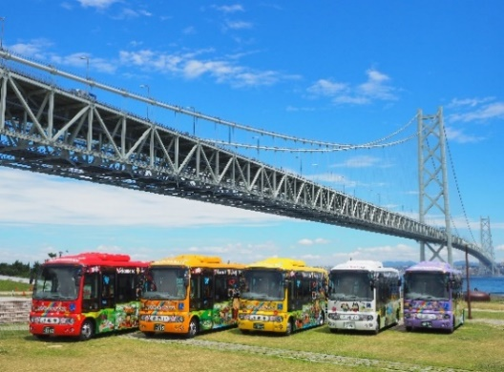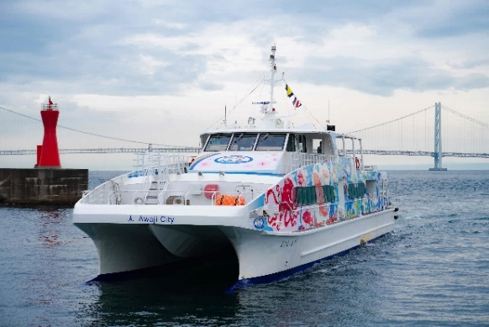

淡路ジェノバライン　まりん・あわじ

淡路市生活観光バス　あわあわバス

報道関係の皆様へ　当日の取材をぜひお願いします。お手数ですが、１１月１４日（金）までに

下記担当者までお問い合わせください。

※今回は、「明石海峡・島たびパス」を利用して淡路ジェノバライン（まりん・あわじ）、淡路市生活観光バス（あわあわバス）及び高速バス（大磯号）を使用予定です。

明石海峡・島たびパスの詳細情報はこちら →【神戸運輸監理部HP】<https://wwwtb.mlit.go.jp/kobe/00001_01591.html>

|  |  |  |
| --- | --- | --- |
| 配布先 |  | 問い合わせ先 |
| 神戸海運記者クラブ  淡路島記者クラブ | 神戸運輸監理部　企画推進本部　交通みらい室  担当 : 熊澤、河野  電話:078-321-3145（直通）FAX:078-321-3474 |

別紙

**明石・淡路 動く交通環境教室　実施内容**

○募集要項

（１）対　　象　神戸市在住の小学３・４年生とその保護者

（２）募集定員　１０組２０名　※１組２名まで（保護者含む）、応募多数の場合は抽選

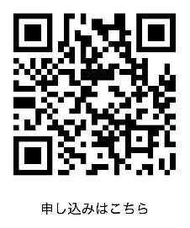（３）参 加 費　無料

（４）申込方法　下記リンクまたは二次元コードよりお申込みください。

<https://forms.office.com/r/8UXn7YM5SV>

（５）募集期間　令和７年１０月１７日（金）～１０月２３日（木）

　　　　　　　　抽選結果は１０月２８日（火）頃にEメールで通知します。

（６）そ の 他　●１組２名まで（保護者含む）の申込受付です。

　　　　　　　　　大人のみ、子供のみの参加はできません。

　　　　　　　　　また、当選者以外の兄弟姉妹や乳幼児を参加させることはできません。

　　　　　　　　●集合場所はＪＲ・山陽 明石駅南口、解散場所はＪＲ舞子駅となります。

　　　　　　　　●乗船時間の都合上、開始時間（9時００分）に遅れた場合は参加できません。

　　　　　　　　●昼食は各自において持参するか、近隣施設をご利用ください。

　　　　　　　　●淡路島内において利用する「淡路市生活観光バス（あわ神あわ姫バス）」は、小型路線バスのため、保護者の方は立席となること、雨天の場合は乗車時間が一区間最大で４０分程度になることをご了承ください。

　　　　　　　　●イベント中に撮影した写真や動画を広報等に使用する場合があります。

　　　　　　　　●荒天等により、内容を変更、または開催を中止する場合があります。

○内容（予定）

　１１月１５（土）

　　 ８時５０分 ・明石駅南口（スターバックス付近）集合

９時００分 ・オリエンテーション、その後明石港まで徒歩移動

９時３０分 ・明石港 出港「淡路ジェノバライン（まりん・あわじ）」

９時４４分 ・岩屋港 入港

　※以降、淡路島内の移動は「淡路市生活観光バス（あわあわバス）」を利用。

・岩屋公民館にてバスの乗り方教室（座学、体験）

　　　　　　　　・住民参加型くにうみ太陽光発電所見学（県立淡路島公園）

　　　　　　　　　各自昼食、自由行動

　　　　　　　　　（雨天の場合は、のじまスコーラにてワークショップ、各自昼食、自由行動となります。）

　　１５時３５分　東浦バスターミナル 出発「高速バス（大磯号）」

１６時０５分　高速舞子 到着

　　１６時１５分　舞子駅解散